 | Escola Secundária André de Gouveia  Departamento de Matemática e Ciências Experimentais | Área disciplinar de Ciências Naturais  9º A
Ficha de Trabalho
Unidade 3: O organismo em equilíbrio
Subunidade 3.2: Sistema cardiorrespiratório

Objectivo: Indicar as estruturas correspondentes à morfologia externa do coração.
Conteúdo: Morfologia externa e funções do coração

3. Observa a imagem e lê o texto que se segue com atenção.
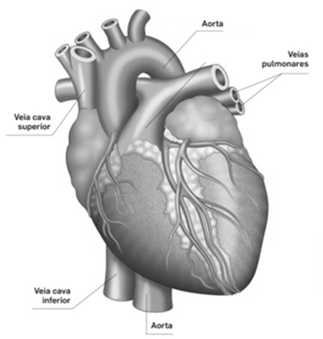

Fig. 1 – Coração (vista externa).

O CORAÇÃO

O coração é um órgão impar, musculoso localizado na caixa torácica. É constituído por tecido muscular, o miocárdio, que tem a propriedade de contracção e relaxamento. E é revestido internamente e externamente por membranas designadas respectivamente por endocárdio e pericárdio. Apresenta uma forma grosseiramente cónica e as suas dimensões podem variar, porém assemelham-se ao punho fechado de um indivíduo.
A sua função é bombear ininterruptamente o sangue venoso para os pulmões e o sangue arterial para todos os órgãos do organismo. Os vasos que saem do coração são as artérias.
As principais são a aorta, que leva sangue oxigenado aos diferentes órgãos do nosso corpo (circulação sistémica), e a artéria pulmonar, que leva sangue venoso aos pulmões para oxigenar (circulação pulmonar).
Os vasos sanguíneos que trazem o sangue para o coração são as veias. As principais são as veias cavas e as veias pulmonares, que trazem o sangue respectivamente da circulação sistémica e da circulação pulmonar.

3.1 Completa a tabela seguinte de modo a que possas transmitir os conhecimentos que adquiriste aos teus colegas. Podes consultar o teu manual.

Morfologia externa do coração

Constituição | Função e localização | Forma | Tipos de vasos que se ligam ao coração e suas funções
 |  |  | A | V
 |  | Tamanho

Bibliografia:
- Campos C., Delgado Z. (2009). 9 CN. Viver Melhor na Terra. Ciências Naturais 9º ano, 2ª edição. Lisboa. Texto Editora.
- Almeida I., Machado M. (1990). Biologia 9. O homem e a saúde. 1ª Edição. Porto. Areal Editores, Lda.

